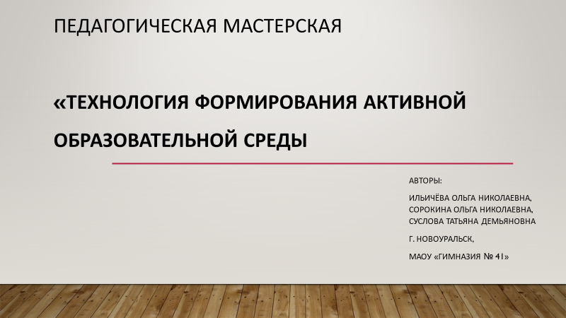 | Здравствуйте, коллеги. Меня зовут…..  Тема нашей педагогической мастерской «Технология формирования активной образовательной среды»
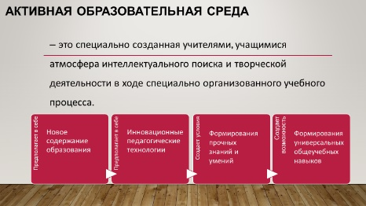 | Рассмотрим необходимые для работы понятия:  среда – это окружающие социально-бытовые, общественные, материальные и духовные условия существования ребенка;  Активная (развивающая) образовательная среда – это специально созданная учителями, учащимися атмосфера интеллектуального поиска и творческой деятельности в ходе специально организованного учебного процесса. Она предполагает в себе новое содержание образования, инновационные педагогические технологии. Активная образовательная среда создает условия для формирования не только прочных знаний и умений, но и универсальных общеучебных навыков, знакомит с методами познания.  Основным критерием активности образовательной среды является деятельностный характер ее функционирования
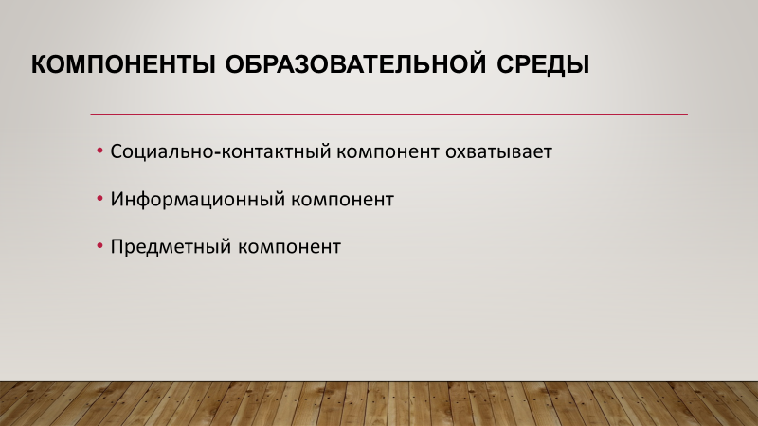 | Остановимся на компонентах ОС. Их три.
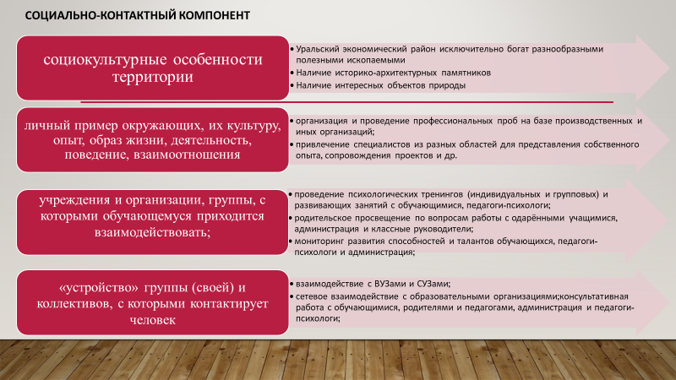 | Социально-контактный компонент охватывает  социокультурные особенности территории  - Уральский экономический район исключительно богат разнообразными полезными ископаемыми  - Наличие историко-архитектурных памятников  - Наличие интересных объектов природы  личный пример окружающих  - организация и проведение профессиональных проб  - привлечение специалистов из разных областей для представления собственного опыта  - проведение психологических тренингов  - родительское просвещение  - актуальное информационное сопровождение,  - мониторинг развития способностей и талантов обучающихся,  - мониторинг потребностей и интересов обучающихся, педагоги-психологи;  учреждения и организации, группы, с которыми обучающемуся приходится взаимодействовать  - взаимодействие с ВУЗами и СУЗами;  - сетевое взаимодействие с образовательными организациями;консультативная работа с обучающимися, родителями и педагогами, администрация и педагоги-психологи;  группы, с которыми контактирует человек, реальное место данного человека в структуре «своей» группы, включенность его в другие группы и группировки
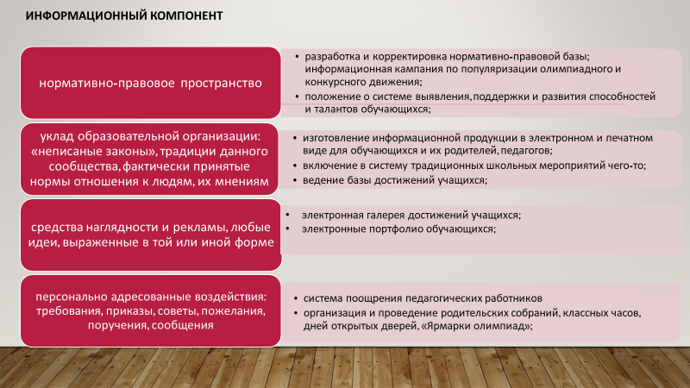 | Информационный компонент содержит  - нормативно-правовое пространство: правила внутреннего распорядка, устав учебного за ведения, учреждения, законы государства;  - разработка и корректировка нормативно-правовой базы; информационная кампания по популяризации олимпиадного и конкурсного движения;  - Положение о системе выявления, поддержки и развития способностей и талантов обучающихся;  - уклад образовательной организации: «неписаные законы», традиции данного сообщества, фактически принятые нормы отношения к людям, их мнениям; средства наглядности и рекламы, любые идеи, выраженные в той или иной форме;  - изготовление информационной продукции в электронном и печатном виде для обучающихся и их родителей, педагогов;  - включение в систему традиционных школьных мероприятий чего-то;  - ведение базы достижений учащихся;  - персонально адресованные воздействия: требования, приказы, советы, пожелания, поручения, сообщения  электронная галерея достижений учащихся;   электронные портфолио обучающихся;   система поощрения педагогических работников  организация и проведение родительских собраний, классных часов, дней открытых дверей, «Ярмарки олимпиад»;
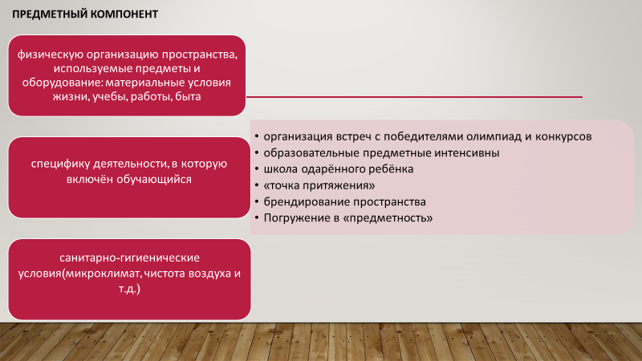 | Предметный компонент включает в себя  - физическую организацию пространства, используемые предметы и оборудование: материальные условия жизни, учебы, работы, быта (жилище, одежда, предметы питания, собственности, пособия, оборудование  - специфику деятельности, в которую включён обучающийся;  - санитарно-гигиенические условия(микроклимат, чистота воздуха и т.д.).  - Примеры   организация встреч с победителями олимпиад и конкурсов;   образовательные предметные интенсивны;   школа одарённого ребёнка;   точка притяжения;   брендирование пространства
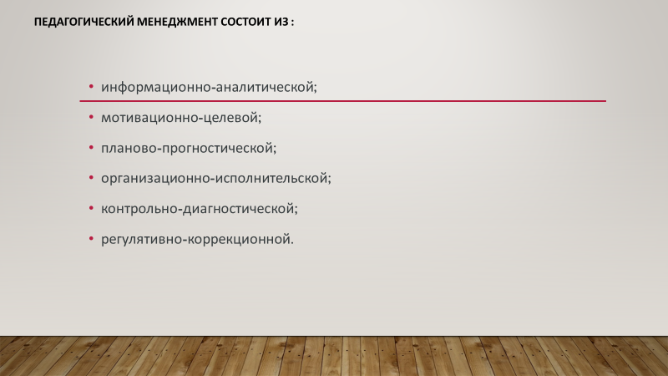 | Напомним, что любой управленческий цикл в педагогическом менеджменте состоит из 6 функций:  — информационно-аналитической;  — мотивационно-целевой;  — планово-прогностической;  — организационно-исполнительской;  — контрольно-диагностической;  — регулятивно-коррекционной.  Информационно-аналитическая основа управления любой образовательной системой обусловливает формирование мотивов и целей; целевая установка служит исходным основанием для прогнозирования и планирования деятельности, определяет организационные формы, способы, средства, воздействия для исполнения принятых решений, служит нормой для контроля (экспертизы) и оценки на диагностической основе фактических результатов, позволяет регулировать и корректировать педагогический процесс, поведение и деятельность всех его участников.
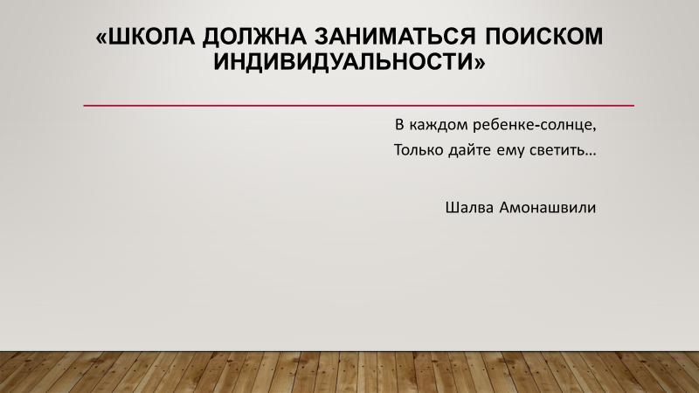 | Пример формирования активной образовательной среды в рамках региональной инновационной площадки «…..» на базе МАОУ «Гимназия № 41» мы готовы вам показать  В каждом ребенке-солнце,  Только дайте ему светить…  Шалва Амонашвили  Ещё раньше был высказан тезис: «Школа должна заниматься поиском индивидуальности». В любом обществе есть одарённые люди. У каждого свой особенный дар, огромный потенциал, удивительная сила, которая заставляет их, расти, развиваться ,а задача педагога раскрыть и развить его одаренность.  Каждое образовательное учреждение, в том числе и наша гимназия, активно работает в этом направлении, об этом говорят многочисленные победы в конкурсах различных уровней – от муниципального до Всероссийского.  Но, как правило, в этих случаях мы имеем дело с детьми, которые уже проявляют свою одарённость в какой-либо сфере.  А как быть с теми детьми, которые имеют скрытые возможности, но не знают, не могут, не понимают, как их проявить, или вообще не имеют представления о них.  Для раскрытия их талантов требуются определённые условия.  Наш педагогический коллектив работает над созданием активной образовательной среды, позволяющей выявлять, поддерживать и развивать способности и таланты детей.
В рамках РИП был разработан проект «Формирование активной образовательной среды в МАОУ «Гимназии № 41» для выявления, поддержки и развития способностей и талантов у учащихся»
Проект состоит из трех основных этапов: организационно-подготовительного,
внедренческого и результативно-обобщающего:

Организационно-подготовительный этап (сентябрь 2024 года – август 2025 года)
Цель: проектирование активной образовательной среды в МАОУ «Гимназия No 41»
для выявления, поддержки и развития способностей и талантов у учащихся
Этап внедрения (сентябрь 2025 года - май 2027 года)
Цель: создание активной образовательной среды в гимназии для выявления,
поддержки и развития способностей и талантов учащихся
Результативно-обобщающий этап (июнь 2027 года - май 2028 года)
Цель: анализ, корректировка и оценка эффективности, созданной активной образовательной среды

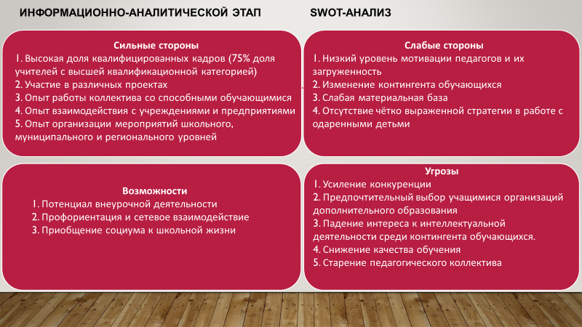 | План реализации выстроен с вышеуказанными функциями в педагогическом менеджменте  информационно-аналитической этап;  Для этого нам необходимо было проанализировать нашу образовательную среду. Мы провели SWOT-анализ: выявили сильные и слабые стороны, возможности и вероятные угрозы.  Сильные стороны нашего учреждения:  1. Высокая доля квалифицированных кадров (75% доля учителей с высшей квалификационной категорией).  2. Участие в различных проектах (будет представлен ниже). Опыт внедрения в практику инновационного продукта.  3. Опыт работы коллектива со способными и талантливыми обучающимися.  4. Опыт взаимодействия с организациями, учреждениями и предприятиями.  5. Опыт организации мероприятий школьного, муниципального и регионального уровней  Слабыми сторонами оказались:  1. Низкий уровень мотивации педагогов и их загруженность.  2. Изменение контингента обучающихся.  3. Слабая материальная база.  4. Отсутствие чётко выраженной стратегии в работе с одаренными детьми  Возможности, которые мы можем использовать в заданном направлении:  1. Потенциал внеурочной деятельности.  2. Профориентация и сетевое взаимодействие.  3. Приобщение социума к школьной жизни.  Сформулировали угрозы:  1. Усиление конкуренции.  2. Предпочтительный выбор учащимися организаций дополнительного образования.  3. Падение интереса к интеллектуальной деятельности среди контингента обучающихся.  4. Снижение качества обучения.  5. Старение педагогического коллектива.
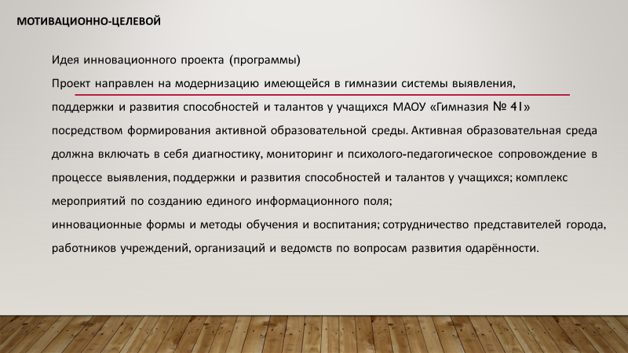 | мотивационно-целевой этап;  По результатам swot – анализа мы пришли к выводу о том, что многое для реализации обозначенного направления у нас есть, поэтому цель была сформулирована следующая: Идея инновационного проекта (программы)  Проект направлен на модернизацию имеющейся в гимназии системы выявления,  поддержки и развития способностей и талантов у учащихся МАОУ «Гимназия № 41»  посредством формирования активной образовательной среды. Активная образовательная среда должна включать в себя диагностику, мониторинг и психолого-педагогическое сопровождение в процессе выявления, поддержки и развития способностей и талантов у учащихся; комплекс мероприятий по созданию единого информационного поля;  инновационные формы и методы обучения и воспитания; сотрудничество представителей города, работников учреждений, организаций и ведомств по вопросам развития одарённости.
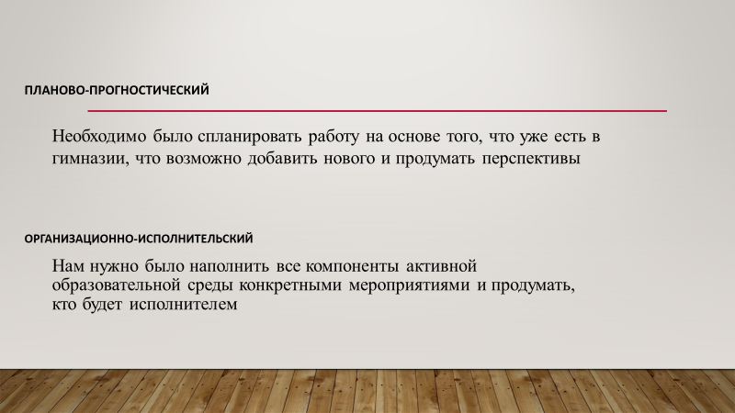 | — планово-прогностический;  Необходимо было спланировать работу на основе того, что уже есть в Гимназии 41, что возможно добавить нового и продумать перспективы.  организационно-исполнительский.  Нам нужно было наполнить все компоненты активной образовательной среды конкретными мероприятиями и продумать, кто будет исполнителем
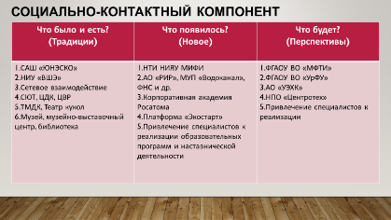 | Социально-контактный компонент предполагает  Что было и есть? (Традиции) Что появилось? (Новое) Что будет? (Перспективы)  1.САШ ЮНЭСКО. 2.НИУ ВШЭ. 3.Сетевое взаимодействие. 4.СЮТ, ЦДК, ЦВР. 5.ТМДК, Театр кукол. 6.Музей, музейно-выставочный центр, библиотека 1.НТИ НИЯУ МИФИ. 2.АО РИР, МУП Водоканал, ФНС и др. 3.Корпоративная академия Росатома. 4.Платформа «Экостарт». 5.Привлечение специалистов к реализации образовательных программ и наставнической деятельности 1.ФГАОУ ВО «МФТИ. 2.ФГАОУ ВО «УрФУ». 3.АО УЭХК. 4.НПО Центротех. 5.Привлечение специалистов к реализации образовательных программ и наставнической деятельности
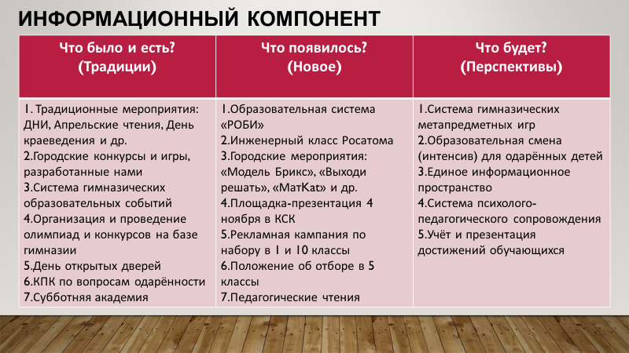  Информационный компонент | Что было и есть? (Традиции) Что появилось? (Новое) Что будет? (Перспективы)  1.Традиционные мероприятия: ДНИ, Апрельские чтения, День краеведения и др. 2.Городские конкурсы и игры, разработанные нами. 3.Система гимназических образовательных событий. 4.Организация и проведение олимпиад и конкурсов на базе гимназии. 5.День открытых дверей. 6.КПК по вопросам одарённости. 7.Субботняя академия 1.Образовательная система «РОБИ». 2.Инженерный класс Росатома. 3.Городские мероприятия: Модель Брикс, Выходи решать, МатKat и др. 4.Площадка-презентация 4 ноября в КСК. 5.Рекламная кампания по набору в 1 и 10 классы. 6.Положение об отборе в 5 классы. 7.Педагогические чтения 1.Система гимназических метапредметных игр. 2.Образовательная смена (интенсив) для одарённых детей. 3.Единое информационное пространство. 4.Система психолого-педагогического сопровождения. 5.Учёт и презентация достижений обучающихся
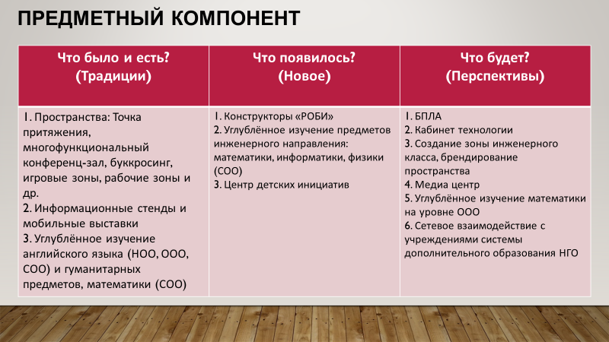 | Предметный компонент  Что было и есть? (Традиции) Что появилось? (Новое) Что будет? (Перспективы)  1.Пространства: Точка притяжения, многофункциональный конференц-зал, буккросинг, игровые зоны, рабочие зоны и др. 2.Информационные стенды и мобильные выставки. 3.Углублённое изучение английского языка (НОО, ООО, СОО) и гуманитарных предметов, математики (СОО) 1.Конструкторы «РОБИ». 2.Углублённое изучение предметов инженерного направления математика, информатика, физика (СОО). 3.Центр детских инициатив 1.БПЛА. 2.Кабинет технологии. 3.Создание зоны инженерного класса, брендирование пространства. 4.Медиа центр. 5.Углублённое изучение математики на уровне ООО. 6.Сетевое взаимодействие с учреждениями системы дополнительного образования НГО
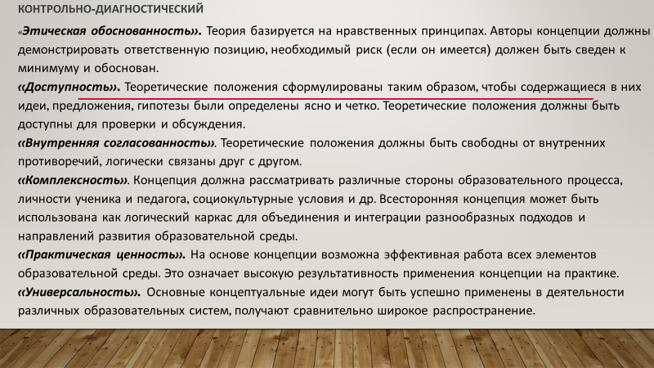 | контрольно-диагностический;  Созданную модель необходимо оценить по критериям (автор С. В Тарасов)  И это следующий шаг «Контрольно-диагностический»  Первый критерий «Этическая обоснованность». Теория базируется на нравственных принципах. Авторы концепции должны демонстрировать ответственную позицию, необходимый риск (если он имеется) должен быть сведен к минимуму и обоснован.  Следующий – «Доступность». Это значит, что теоретические положения сформулированы таким образом, чтобы содержащиеся в них идеи, предложения, гипотезы были определены ясно и четко. Теоретические положения должны быть доступны для проверки и обсуждения.  Третий критерий «Внутренняя согласованность». Теоретические положения должны быть свободны от внутренних противоречий, логически связаны друг с  другом.  Далее - «Комплексность». Концепция должна рассматривать различные стороны образовательного процесса, личности ученика и педагога, социокультурные условия и др. Всесторонняя концепция может быть использована как логический каркас для объединения и интеграции разнообразных подходов и направлений развития образовательной среды.  Пятый критерий «Практическая ценность». На основе концепции возможна эффективная работа всех элементов образовательной среды. Это означает высокую результативность применения концепции на практике.  И последний критерий «Универсальность». Основные концептуальные идеи могут быть успешно применены в деятельности различных образовательных систем, получают сравнительно широкое распространение.
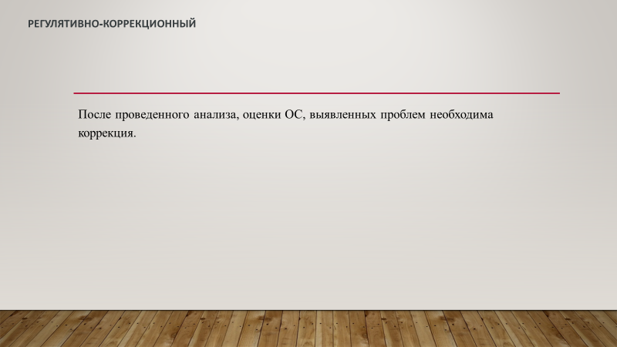 | — регулятивно-коррекционной.  После проведенного анализа, оценки ОС, выявленных проблем необходима коррекция.
 | Мы показали вам технологию формирования активной ОС, показали, как мы это делаем, а теперь предлагаем вам попробовать спланировать активную образовательную среду для вашего образовательного учреждения.
